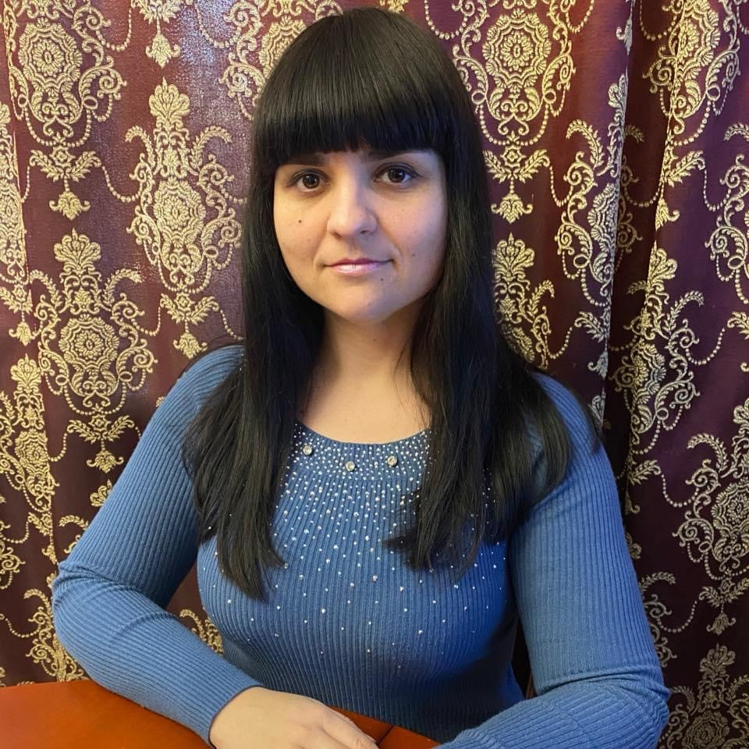

ПОРТФОЛІО
Богомолова Марина Юріївна
доктор педагогічних наук, професор кафедри
завідувач кафедри фундаментальних дисциплін Херсонського інституту ПрАТ «ВНЗ «МАУП»
Науково-педагогічний стаж: 15 років
ORCID: 0000-0002-9960-9443
Google Академія: https://scholar.google.com.ua/citations?user=CGficT8AAAAJ&hl=uk
Керівник психологічної служби Херсонського інституту ПрАТ “ВНЗ “МАУП”

Науковий керівник Студентського Наукового Клубу «Вільні разом» Херсонського інституту ПрАТ “ВНЗ “МАУП”

Має понад 55 опублікованих наукових та науково-методичних праць.
Співпраця з громадськими організаціями:
Благодійна організація «Центр Арт-терапевтичної освіти» «РАССАЛАГ» (м. Херсон)
Громадська організація «Південне сонце» (м. Херсон)
Херсонська міська громадська організація матерів дітей-інвалідів «Серце матері»
(м. Херсон)

Освіта
- 2010 р. – Херсонський державний університет
Спеціальність: «Психологія»
Кваліфікація: Практичний психолог
Диплом спеціаліста: ХЕ №38012940 (з відзнакою)
- 2010 р. – Херсонський державний університет
Спеціальність: «Соціальна педагогіка»
Кваліфікація: Соціальний педагог, викладач соціально-педагогічних дисциплін
Диплом магістра: ХЕ №38011917(з відзнакою)
- 2022 р. – Вищий навчальний заклад «Міжрегіональна Академія управління персоналом»
Спеціальність: «Право»
Кваліфікація: Юрист
Диплом магістра: М22 №061612 (з відзнакою)

Науковий ступінь та вчене звання
- Кандидат педагогічних наук за спеціальністю 13.00.05 – соціальна педагогіка
Тема дисертації: «Профілактика делінквентної поведінки підлітків у взаємодії соціальних інституцій»
Захист: 04 березня 2014 року, Державний вищий навчальний заклад «Донбаський державний педагогічний університет» (м. Слов’янськ)
- Диплом кандидата педагогічних наук: ДК №022918
- Доктор педагогічних наук за спеціальністю 13.00.01 – загальна педагогіка та історія педагогіки
Тема дисертації: «Феномен «соціальне виховання» в історії педагогіки й освіти України (20-30-ті роки ХХ століття)»
Захист: 28 січня 2021 року, Центральноукраїнський державний педагогічний університет імені Володимира Винниченка (м. Кропивницький)
- Диплом доктора педагогічних наук: ДД №011136

Навчальні дисципліни
- ОК16. Вікова психологія та педагогіка
- ОК23. Диференціальна психологія
- ОК24. Експериментальна психологія
- ОК11. Загальна психологія
- ОК22. Психодіагностика

Підвищення кваліфікації
ПрАТ «ВНЗ «МАУП» свідоцтво ПК № 00127522 /009519-25 03.11.2025р-26.12.2025р. за програмою «Психологія», тема випускної роботи: «Психологія роботи з «важкими» дітьми та підлітками, профілактика асоціальної поведінки». 7 кредитів (210 год.).

Наукові публікації
1.Богомолова М.Ю.Роль соціальних інституцій у профілактиці протиправної поведінки неповнолітніх. Монографія. Херсон, ТОВ «ВКФ «СТАР» ЛТД». 2015. 216 с.
2.Богомолова М. Ю. Теорія і практика соціального виховання у 20–30-х роках ХХ століття в Україні: [моногр.]. Херсон, Айлант. 2019. 285 с.
3.Liudmyla Shelestova, Iryna Kostyria, Valentina Fedyaeva, Svitlana Brychok, Maryna Bohomolova, Iryna Tomashevs`ka. Formation of the Leadership Position of Professionals in Higher Educftion Institutions. Postmodern Openings. 2020. Volume 11. Р. 145-160. (WoS).
4.Bogomolova M. The Family as Social Institute for Personal education 20-30`s of the XX century. Scientific Journal «Innovative Solutions in Modern Science». Dubai, 2020. № 2 (38). P. 104–117.
5. Богомолова М. Ю. Соціальне виховання дітей у Першій українській гімназії ім. Т. Г. Шевченка. Наукові записки. Випуск 186. Серія: Педагогічні науки. Кропивницький, 2020. С. 77–82. (фахове видання).
6.Богомолова М.Ю. Соціальне виховання дітей в Україні крізь призму історичної ретроспективи. «Перспективи та інновації науки (Серія «Педагогіка», Серія «Психологія», Серія «Медицина»)»: журнал. 2024. № 12(46) 2024. Київ. С. 160-169. (фахове видання).
7.Богомолова М.Ю., Храпко Т.А. Психологічні аспекти формування сприятливого психологічного клімату в групі підлітків. «Перспективи та інновації науки (Серія «Педагогіка», Серія «Психологія», Серія «Медицина»)»: журнал. 2025. № 6(52) 2025. Київ. С. 1207-1218. (фахове видання).
8.Богомолова М.Ю., Проблема розвитку зорового сприйняття у слабозорих дітей дошкільного віку шляхом дидактичної гри. «Наукові інновації та передові технології (Серія «Управління та адміністрування», Серія «Право», Серія «Економіка», Серія «Психологія», Серія «Педагогіка»)»: журнал. 2025. № 6(46) 2025. Київ. С. 1888-1898. (фахове видання).
9.Богомолова М.Ю., Храпко Т.А. Проблема дослідження міжпоколінних відносин у психології. «Наукові інновації та передові технології (Серія «Управління та адміністрування», Серія «Право», Серія «Економіка», Серія «Психологія», Серія «Педагогіка»)»: журнал. 2025. № 9(49) 2025. Київ. С. 1216-1898. (фахове видання).
10.Богомолова М.Ю. Теоретичні аспекти питання готовності дітей до школи. «Актуальні питання у сучасній науці (Серія «Педагогіка», Серія «Право», Серія «Економіка», Серія «Державне управління», Серія «Техніка», Серія «Історія та археологія»)»: журнал. 2025. № 6(36) 2025. Київ. С. 882-891. (фахове видання).

